МИНИСТЕРСТВО ОБРАЗОВАНИЯ РЕСПУБЛИКИ БЕЛАРУСЬ

ГЛАВНОЕ УПРАВЛЕНИЕ ПО ОБРАЗОВАНИЮ

МОГИЛЕВСКОГО ОБЛАСТНОГО ИСПОЛНИТЕЛЬНОГО КОМИТЕТА

УЧРЕЖДЕНИЕ ОБРАЗОВАНИЯ

«МОГИЛЕВСКИЙ ГОСУДАРСТВЕННЫЙ ПОЛИТЕХНИЧЕСКИЙ КОЛЛЕДЖ»

**ОСНОВЫ ПРОГРАММИРОВАНИЯ В 1С:ПРЕДПРИЯТИЕ**

ДОМАШНЯЯ КОНТРОЛЬНАЯ РАБОТА

Выполнил Учащийся группы ПО-455

О.И. Любаль

Шифр 14

2023

# 25 Охарактеризуйте и приведите примеры реализации конструктора форматной строки.

При помощи конструктора форматной строки можно примитивные типы (Число, Дата и Булево) выводить пользователю в удобном для чтения виде.

Но перед тем, как рассматривать конструктор форматной строки, познакомимся с функцией Формат.

Рассмотрим её синтаксис. Он достаточно простой:

**Формат(<Значение>, <ФорматнаяСтрока>)**

Где:

**Значение** — некоторое значение примитивного типа Число, Дата или Булево.

**ФорматнаяСтрока** – это строка или правило, по которому наше значение будет преобразовываться в текстовую строку. Эта функция возвращает значение с типом Строка.

Эта функция работает во всех видах клиентов (тонкий клиент, толстый, веб), поэтому её можно применять где угодно.

Для того что бы узнать каким образом форматировать нам ту или иную переменную примитивного типа, можно смотреть справочную информацию и вникать во все особенности форматирования (хотя это очень нужно и полезно), а можно воспользоваться конструктором форматной строки. Для этого нужно поставить курсор между кавычек и либо вызвать конструктор через контекстное меню (рисунок 1).

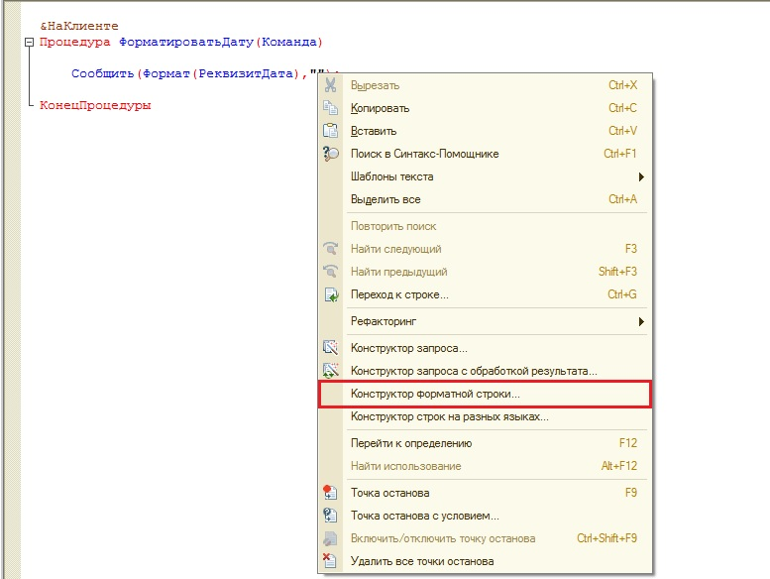

Рисунок 1. Контекстное меню.

Или через главное меню конфигуратора 1С, рисунок 2.

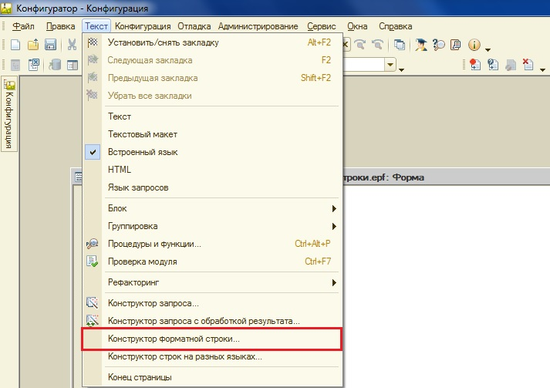

Рисунок 2 Меню конфигуратора

После этого откроется форма конструктора форматной строки, где будет три закладки: Число, Дата и Булево, а так же поле выбора языка, рисунок 3 и 4.

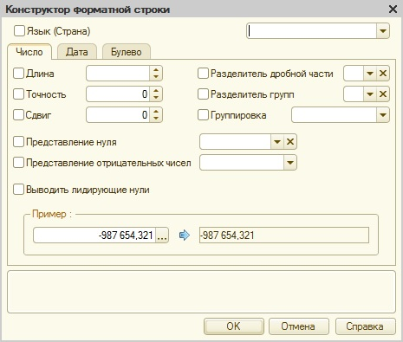

Рисунок 3. Конструктор форматной строки, вкладка Число.

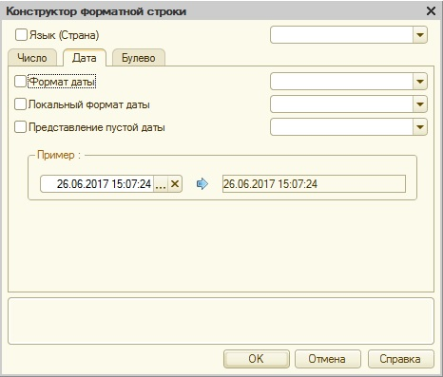

Рисунок 4. Конструктор форматной строки, вкладка Дата.

Внизу есть группа «Пример», где можно посмотреть, как будет выглядеть отформатированное значение, рисунок 5.

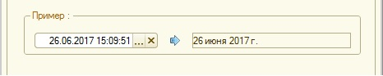

Рисунок 5. Пример отображения форматной строки.

Конструктор предоставляет возможность отформатировать дату в трех форматах. Это свободный формат даты, рисунок 6.

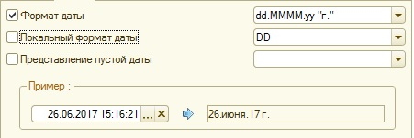

Рисунок 6. Форматирование даты.

Локальный формат даты, рисунок 7.

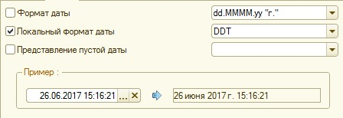

Рисунок 7. Локальный формат даты.

И представление пустой даты, рисунок 8.

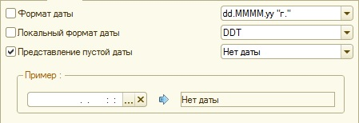

Рисунок 8. Представление пустой даты.

Если установить одновременно и локальный и свободный формат, то дата будет форматироваться согласно свободному формату, рисунок 9.

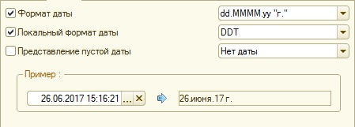

Рисунок 9. Свободный формат даты.

Какой бы Вы формат не выбрали, внизу будет показано представление форматной строки, рисунок 10.

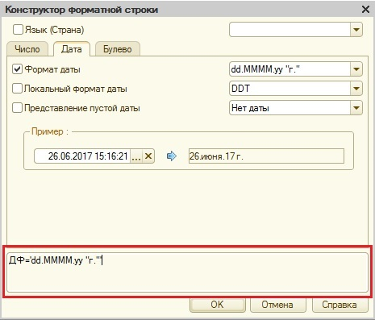

Рисунок 10. Представление форматной строки.

Опять же, вызываем конструктор форматной строки одним из знакомых нам способом и переходим на закладку «Число», рисунок 11.

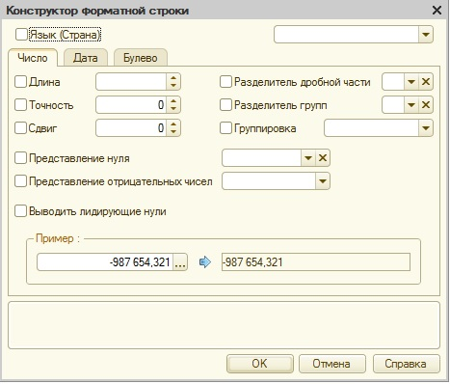

Рисунок 11. Вкладка Число конструктора.

У этого формата девять различных значений, каждое из которых опять-таки описывается в справочной информации, рисунок 12.

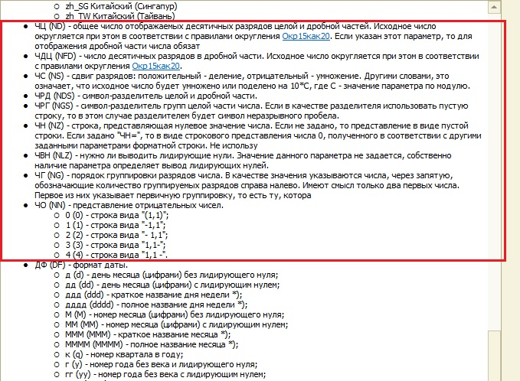

Рисунок 12. Справочная информация.

Разберем некоторые форматы.

Очень часто пользователям мешает группировка цифр, и необходимо её убрать. Для этого нужно установить в параметр «Группировка» значение «0», рисунок 13.

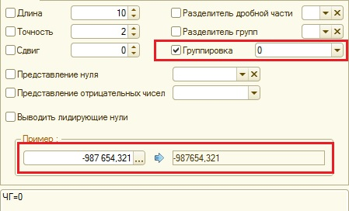

Рисунок 13. Группировка

После этого число будет в обычном виде, без всяких разделений групп.

Еще интересный параметр – сдвиг. В том случае, когда он указан число будет умножено или поделено на 10 в степени этого параметра, рисунки 14 и 15.

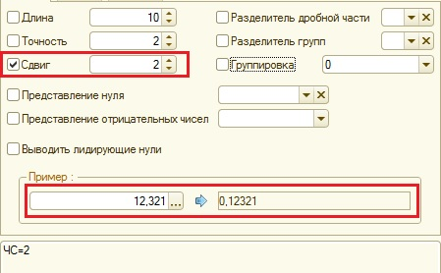

Рисунок 14. Сдвиг числа вправо.

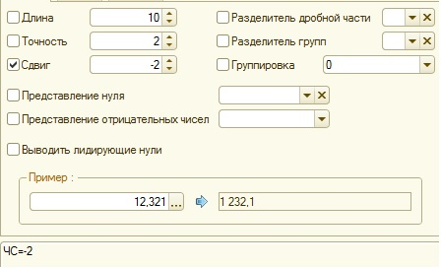

Рисунок 15. Сдвиг числа влево.

Доделаем нашу форматную строку для числа: длину поставим 12, точность 2, и уберем группировку. Получится вот такой формат, рисунок 16.

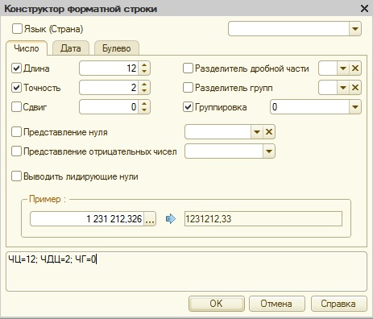

Рисунок 16. Пример формата числа

Разберем форматирование последнего примитивного типа – Булево.

Откроем конструктор форматной строки и перейдем на закладку «Булево», рисунок 17.

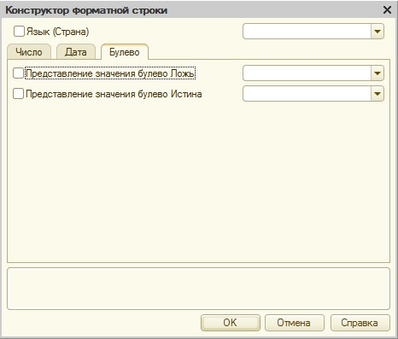

Рисунок 17. Булево представление.

Тут все просто. Можно выбрать или какое-то предопределенное значение, которое будет выходить вместо Истина-Ложь, рисунки 18 и 19.

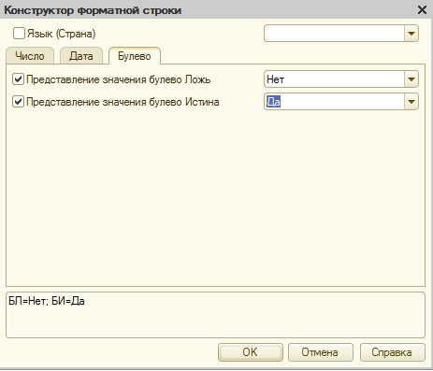

Рисунок 18. Варианты Да-Нет

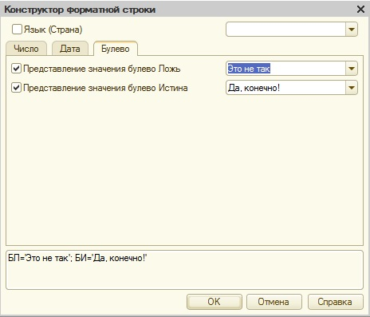

Рисунок 19. Варианты представления собственного формата.

# 51 Охарактеризуйте назначение макета. Опишите процесс создания макета

**Макет** — это подчиненный объект конфигурации. Макеты позволяют хранить в конфигурации различные данные, требующиеся для отображения в процессе работы как всего прикладного решения, так и отдельных его объектов (рисунок 20).

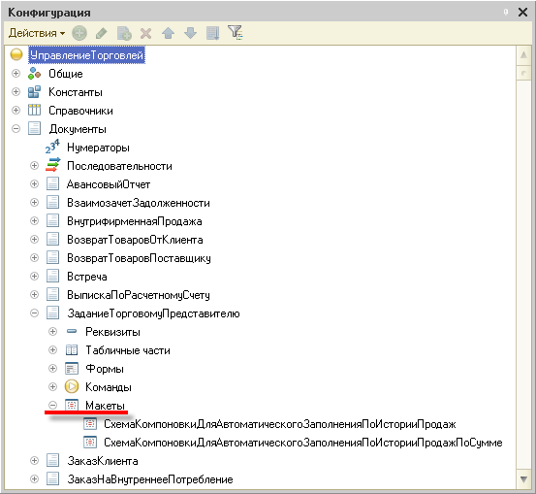

Рисунок 20. Создание макета в конфигурации.

Макеты могут содержать данные самых разных видов. Это может быть табличный документ, который напоминает электронные таблицы и широко используется при формировании выходных форм документов и отчетов; это может быть текстовый документ или двоичные данные. Также макет может содержать ActiveDocument (например, документ Word, лист Excel или рисунок CorelDRAW), HTML-документ или географическая схема.

### Конструктор макета

Для создания макетов в платформе существует специальный конструктор макета.

**Конструктор макета** позволяет создавать макеты, используемые как объектами прикладного решения, так и самим прикладным решением в целом. Макеты могут содержать различные данные, которые требуются для отображения информации в процессе работы.

Конструктор вызывается системой автоматически при создании нового макета (например, при создании нового макета справочника в окне конфигурации, рисунок 21):

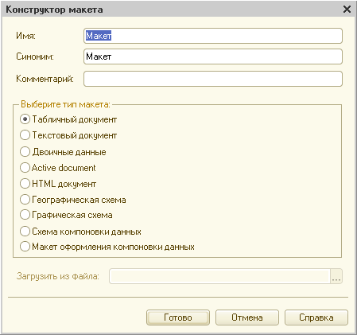

Рисунок 21. Конструктор макета.

Конструктор позволяет создавать как пустые макеты, так и макеты, содержащие некоторую информацию. Это может быть пустой макет табличного документа, который напоминает электронные таблицы и широко используется при формировании выходных форм документов и отчетов; это может быть пустой макет текстового документа или макет, содержащий двоичные данные.

Также конструктор поддерживает создание макетов, содержащих ActiveDocument (например, документ Word, лист Excel или рисунок CorelDRAW). Кроме этого, конструктор позволяет создавать макеты, содержащие HTML-документы, графические схемы или географические схемы. Для отчетов, использующих систему компоновки данных, конструктор позволяет создавать макеты, содержащие схему компоновки данных и макет оформления компоновки данных.

Результатом работы конструктора будет являться готовый макет. Например, это может быть пустой макет табличного документа, рисунок 22:

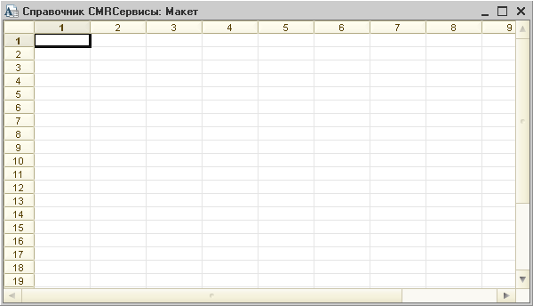

Рисунок 22. Пример пустого табличного макета.

Или это может быть макет, содержащий документ Word, рисунок 23:

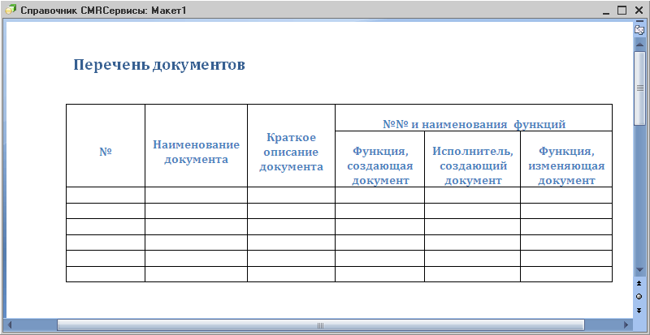

Рисунок 23. Макет с документом Microsoft Word.

# 67 Опишите процесс формирования отчета при выборе данных из одной таблицы

С развитием платформы «1С:Предприятие 8» отчеты в прикладных решениях становятся более гибкими, предоставляют пользователям больше возможностей настройки их под свои требования. **Система компоновки данных (СКД)** позволяет формировать достаточно сложные отчеты из режима предприятия, не прибегая к помощи разработчика. Такая гибкость настроек и универсальность отчетов имеет и обратную сторону: настройка отчетов требует все больше навыков от пользователя. Рассмотрим основные приемы работы с отчетами, созданными с помощью СКД, на примере отчета «Продажи» в типовой конфигурации **Розница 2.2.**

Цель большинства отчетов – получить числовые показатели с различной аналитикой. Исходные данные поступают в виде простой таблицы, полученной запросом, и называются детальными записями. СКД предназначена для вывода этих данных в удобном для пользователя виде.

## Основные понятия СКД

1. **Поле** – каждая из колонок исходной таблицы.
2. **Доступные поля** – поля, которые разрешено использовать пользователю при работе с отчетом.
3. **Выбранные поля** – набор полей, выводимых в результат компоновки.
4. **Измерение** – поле, представляющее собой разрез, в котором ведется учет (Организация, Склад, Номенклатура).
5. **Ресурс** – числовое поле, в котором хранится информация в разрезе измерений (Количество, Сумма).
6. **Группировка** – объединение полей с одинаковыми значениями в группы для удобного представление пользователю (выбирается поле и иерархия).
7. **Отбор** – описание ограничений выборки записей результата (указывается поле, условие и значение отбора).
8. **Сортировка** – упорядочивание записей результата (указывается поле и направление сортировки).
9. **Условное оформление** – описание оформления полей результата.

## Простой режим настроек отчета "Продажи"

При открытии любого отчета пользователь видит быстрые отборы, командную панель и табличное поле (Рисунок 1).

* **Быстрые отборы** предназначены для ограничения выборки данных в отчет, они уже настроены для использования, пользователю необходимо только выбрать значение отбора. Флажок слева от отбора устанавливает его активность. Если отбор не активен, он не применяется, даже если его значение заполнено.
* **Командная панель** содержит основные команды, предназначенные для работы с отчетом.
* В **табличное поле** выводятся непосредственно данные отчета.

Вид окна построения отчетов представлен на рисунке 24.

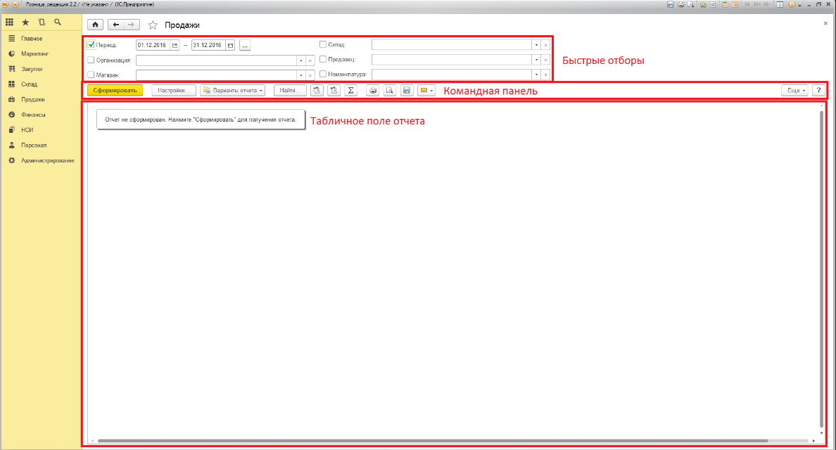

Рисунок 24. Отчет "Продажи".

Если вариант отчета настроен заранее, пользователю достаточно установить нужные значения отборов и сформировать отчет. Но чаще всего существует необходимость изменить отчет перед его выводом.

Самые простые инструменты редактирования отчета вызываются по кнопке «Настройки». Настройки отчета имеют 2 режима: простой и расширенный.

**В простом режиме** пользователю доступна настройка отборов (не все отборы могут быть выведены в быстрые), а также настроек сортировки колонок отчета (Рисунок 25, 26).

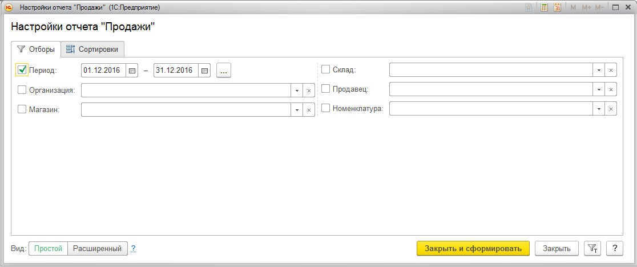

Рисунок 25. Настройка отчета в простом режиме, вкладка "Отборы".

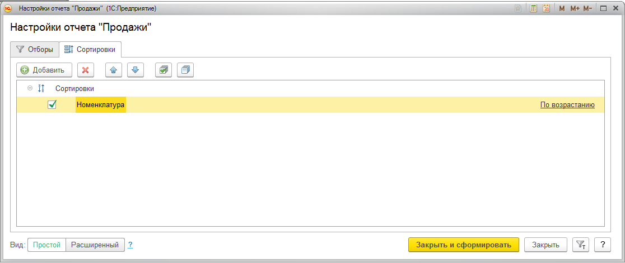

Рисунок 26. Настройка отчета в простом режиме, вкладка "Сортировки".

# 91 Охарактеризуйте настройку начальной страницы.

**Настройка панели разделов** — это один из стандартных интерфейсных механизмов. Он предоставляется платформой и доступен пользователям любых прикладных решений. С его помощью пользователь может изменить внешний вид начальной страницы в соответствии со своими предпочтениями — поменять взаимное расположение форм, добавить или удалить формы.

Например, начальная страница, спроектированная разработчиками, может выглядеть следующим образом (рисунок 27).

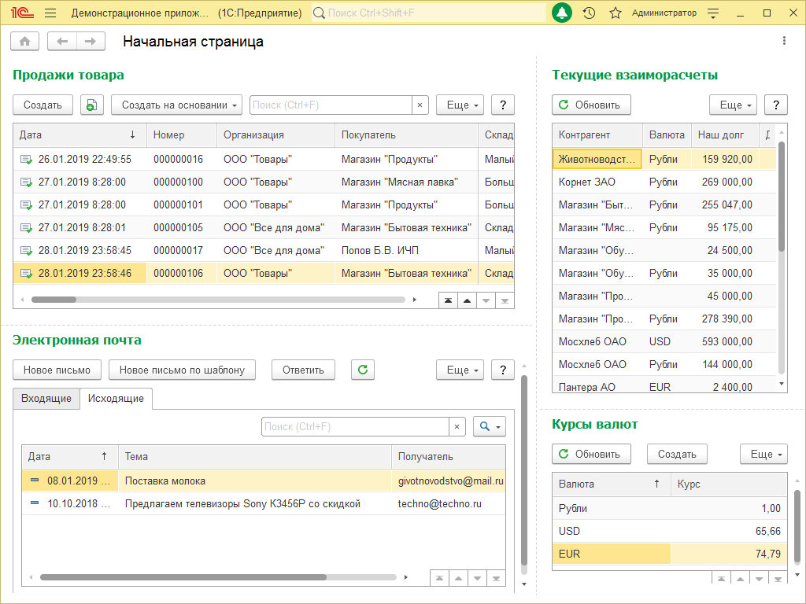

Рисунок 27. Пример начальной страницы.

Пользователь может, например, удалить курсы валют и текущие взаиморасчеты, а вместо них добавить поступления товаров, рисунок 28.

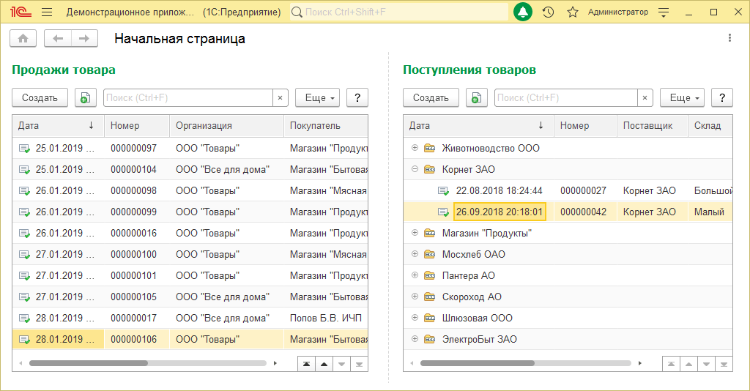

Рисунок 28. Пример настроек стартовой страницы.

Вызвать настройку начальной страницы можно с помощью команды главного меню **Настройки — Настройка начальной страницы… (**рисунок 29)

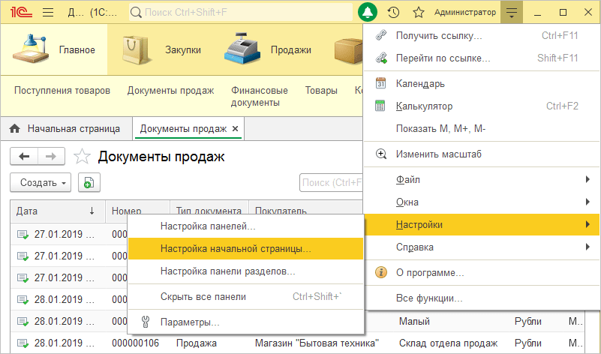

Рисунок 29. Вызов настройки стартовой страницы.

Можно изменять порядок следования форм, переносить их из одной колонки в другую (если начальная страница организована в две колонки). Изменить количество колонок на начальной странице нельзя.

Можно добавлять и удалять формы. Нельзя добавить любую, произвольную форму. Добавить можно только те формы, которые разработчик разместил на начальной странице, но не включил для них видимость. Они перечислены в окне **Доступные формы (рисунок 29)**.

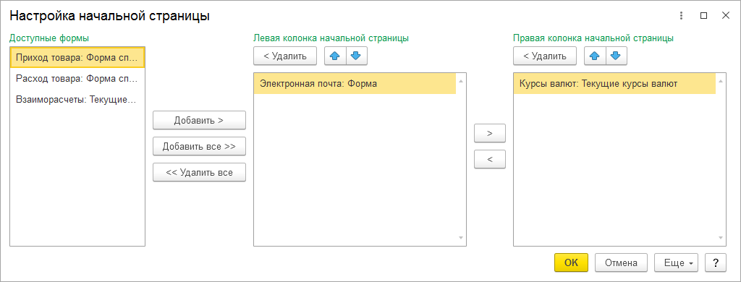

Рисунок 30. Доступные для размещения формы.

Если возникает необходимость вернуться к тому внешнему виду начальной страницы, который «был задуман» разработчиком, то для этого используется команда представленная на рисунке 30,  **Еще — Установить стандартные настройки**.

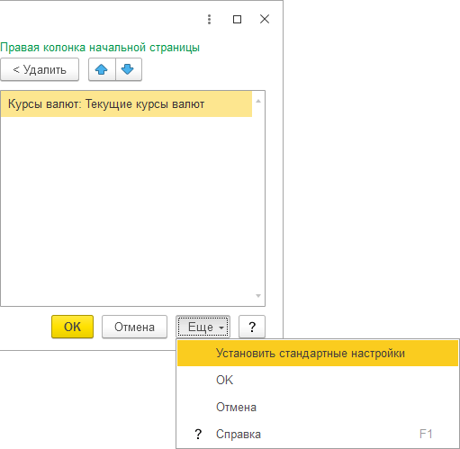

Рисунок 30. Сброс настроек стартовой страницы.

**Список использованных источников**

1. Быстрова, Н.Ю. Лабораторный практикум по бухгалтерскому учету: практикум / Н.Ю. Быстрова – Ярославль: ЯРГУ, 2018 - 72
2. Кашаев, С.М. Программирование в 1С:Предприятие 8.3 /С.М. Кашаев - СПб.: Питер, 2014. — 304
3. Низамутдинов, И. Программирование в 1С за 11 шагов / И. Низамутдинов. – 2-е издание – Ижевск, 2018 – 711
4. Радченко, М.Г 1С:Преприятие 8.3. Практическое пособие разработчика. Примеры и типовые приемы / М.Г. Радченко, Е.Ю. Хрусталева – Москва : 1С-Паблишинг, 2013. – 943
5. Чистов, П.А. Сборник лабораторных работ для студентов учебных заведений, изучающих программирование в системе 1С:Предприятие 8 (1С:Enterprice 8) / П.А. Чистов, А.А. Мальгинова – Москва: 1С-Паблишинг, 2021 - 492